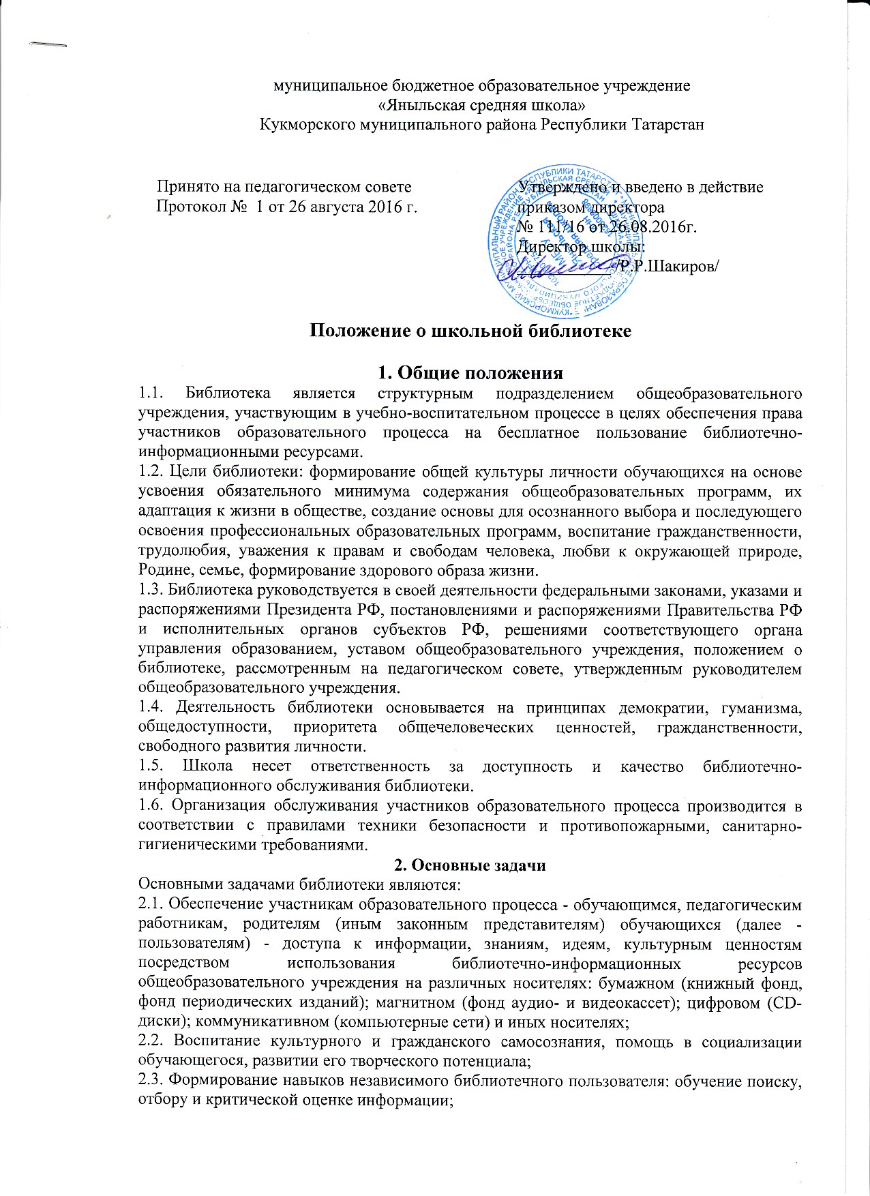

2.4. Совершенствование предоставляемых библиотекой услуг на основе внедрения новых информационных технологий и компьютеризации библиотечно-информационных процессов, формирование комфортной библиотечной среды.
3. Основные функции
Для реализации основных задач библиотека:
3.1. Формирует фонд библиотечно-информационных ресурсов общеобразовательного учреждения:
• комплектует универсальный фонд учебными, художественными, научными, справочными, педагогическими и научно-популярными документами на традиционных и нетрадиционных носителях информации;
• осуществляет размещение, организацию и сохранность документов.
3.2. Создает информационную продукцию:
• осуществляет аналитико-синтетическую переработку информации;
• организует и ведет справочно-библиографический аппарат: каталоги (алфавитный, систематический), картотеки (систематическую картотеку статей, тематические картотеки);
• разрабатывает рекомендательные библиографические пособия (списки, обзоры, указатели и т.п.);
• обеспечивает информирование пользователей об информационной продукции.
3.3. Осуществляет дифференцированное библиотечно-информационное обслуживание обучающихся:
• предоставляет информационные ресурсы на различных носителях на основе изучения их интересов и информационных потребностей;
• создает условия для реализации самостоятельности в обучении, познавательной, творческой деятельности с опорой на коммуникацию; способствует развитию навыков самообучения (участие в сетевых олимпиадах, телекоммуникационных проектах в системе дистанционного обучения);
• организует обучение навыкам независимого библиотечного пользователя и потребителя информации, содействует интеграции комплекса знаний, умений и навыков работы с книгой и информацией;
• оказывает информационную поддержку в решении задач, возникающих в процессе их учебной, самообразовательной и досуговой деятельности;
3.4. Осуществляет дифференцированное библиотечно-информационное обслуживание педагогических работников:
• выявляет информационные потребности и удовлетворяет запросы, связанные с обучением, воспитанием и здоровьем детей;
• выявляет информационные потребности и удовлетворяет запросы в области педагогических инноваций и новых технологий.
3.5. Осуществляет текущее информирование (дни информации, обзоры новых поступлений и публикаций), информирование руководства общеобразовательного учреждения по вопросам управления образовательным процессом.
3.6. Осуществляет дифференцированное библиотечно-информационное обслуживание родителей (иных законных представителей) обучающихся:
• удовлетворяет запросы пользователей и информирует о новых поступлениях в библиотеку;
• консультирует по вопросам организации семейного чтения, знакомит с информацией по воспитанию детей;
• консультирует по вопросам учебных изданий для обучающихся.

4. Организация деятельности библиотеки
4.1. Структура библиотеки включает отделы абонемента и читального зала.
4.2. Библиотечно-информационное обслуживание осуществляется на основе библиотечно-информационных ресурсов в соответствии с учебным и воспитательным планами общеобразовательного учреждения, программами, проектами и планом работы библиотеки.
4.3. В целях обеспечения модернизации библиотеки в условиях информатизации образования и в пределах средств, выделяемых учредителями, образовательное учреждение обеспечивает библиотеку:
• гарантированным финансированием комплектования библиотечно-информационных ресурсов (в смете учреждения выводится отдельно);
• необходимыми служебными и производственными помещениями в соответствии со структурой библиотеки и нормативами по технике безопасности эксплуатации компьютеров (отсутствие высокой влажности, запыленности помещения, коррозионно-активных примесей или электропроводящей пыли) и в соответствии с положениями СанПиН;
• современной телекоммуникационной и копировально-множительной техникой и необходимыми программными продуктами;
• ремонтом и сервисным обслуживанием техники и оборудования библиотеки;
• библиотечной техникой и канцелярскими принадлежностями.
4.4. Общеобразовательное учреждение создает условия для сохранности аппаратуры, оборудования и имущества библиотеки.
4.5. Ответственность за систематичность и качество комплектования основного фонда библиотеки, комплектование учебного фонда в соответствии с федеральными и региональными перечнями учебников и учебно-методических изданий, создание необходимых условий для деятельности библиотеки несет директор общеобразовательного учреждения в соответствии с уставом учреждения.
4.6. Режим работы библиотеки определяется библиотекарем в соответствии с правилами внутреннего распорядка образовательного учреждения.
4.7. В целях обеспечения рационального использования информационных ресурсов в работе с детьми и юношеством библиотека общеобразовательного учреждения взаимодействует с библиотеками Министерства культуры РФ.
5. Управление. Штаты
5.1. Управление библиотекой осуществляется в соответствии с законодательством РФ, субъектов РФ и уставом общеобразовательного учреждения.
5.2. Общее руководство деятельностью библиотеки осуществляет руководитель общеобразовательного учреждения.
5.3. Руководство библиотекой осуществляет библиотекарь, который несет ответственность в пределах своей компетенции перед обществом и руководителем общеобразовательного учреждения, обучающимися, их родителями (иными законными представителями) за организацию и результаты деятельности библиотеки в соответствии с функциональными обязанностями, предусмотренными квалификационными требованиями, трудовым договором и уставом общеобразовательного учреждения.
5.4. Библиотекарь назначается руководителем общеобразовательного учреждения, может являться членом педагогического коллектива и входит в состав педагогического совета общеобразовательного учреждения.
5.5. Библиотекарь разрабатывает и представляет руководителю общеобразовательного учреждения на утверждение следующие документы:
• положение о библиотеке, правила пользования библиотекой;
• структуру и штатное расписание библиотеки, которые разрабатываются на основе объемов работ, определенных положением о конкретной библиотеке общеобразовательного учреждения с использованием «Межотраслевых норм времени на процессы, выполняемые в библиотеках» (постановление Министерства труда и социального развития РФ от 3 февраля 1997 г. № 6);
• планово-отчетную документацию.

6. Права и обязанности библиотеки
Библиотекарь имеют право:
6.1. самостоятельно выбирать формы, средства и методы библиотечно-информационного обслуживания образовательного и воспитательного процессов в соответствии с целями и задачами, указанными в уставе общеобразовательного учреждения и положении о школьной библиотеке;
6.2. проводить в установленном порядке факультативные занятия, уроки и кружки библиотечно-библиографических знаний и информационной культуры;
6.3. определять источники комплектования информационных ресурсов;
6.4. изымать и реализовывать документы из фондов в соответствии с инструкцией по учету библиотечного фонда;
6.5. определять в соответствии с правилами пользования библиотекой общеобразовательного учреждения, утвержденными руководителем общеобразовательного учреждения, и по согласованию с родительским комитетом или попечительским советом виды и размеры компенсации ущерба, нанесенного пользователями библиотеки;
6.6. вносить предложения руководителю общеобразовательного учреждения по совершенствованию оплаты труда, в том числе надбавок, доплат и премирования работников библиотеки за дополнительную работу, не входящую в круг основных обязанностей работников библиотеки; по компенсационным мероприятиям, связанным с вредными условиями труда (библиотечная пыль, превышение норматива работы на компьютере);
6.7. участвовать в управлении общеобразовательным учреждением в порядке, определяемом уставом этого учреждения;
6.8. иметь ежегодный отпуск 28 календарных дней и дополнительный оплачиваемый отпуск в соответствии с коллективным договором между работниками и руководством общеобразовательного учреждения или иными локальными нормативными актами;
6.9. быть представленными к различным формам поощрения, наградам и знакам отличия, предусмотренным для работников образования и культуры;
6.10. участвовать в соответствии с законодательством РФ в работе библиотечных ассоциаций или союзов.
Работники библиотек обязаны:
6.11. обеспечить пользователям возможность работы с информационными ресурсами библиотеки;
6.12 . информировать пользователей о видах предоставляемых библиотекой услуг;
6.13. обеспечить научную организацию фондов и каталогов;
6.14. формировать фонды в соответствии с утвержденными федеральными перечнями учебных изданий, образовательными программами общеобразовательного учреждения, интересами, потребностями и запросами всех категорий пользователей;
6.15. совершенствовать информационно-библиографическое и библиотечное обслуживание пользователей;
6.16. обеспечивать сохранность использования носителей информации, их систематизацию, размещение и хранение;
6.17. обеспечивать режим работы в соответствии с потребностями пользователей и работой общеобразовательного учреждения;
6.18. отчитываться в установленном порядке перед руководителем общеобразовательного учреждения;
6.19 . повышать квалификацию.

